

Universidad de San Carlos de Guatemala

Facultad de Ingeniería

Escuela de Ciencias y Sistemas

**Primera Práctica**

Laboratorio de Sistemas de Bases de Datos 2

**Estudiantes**:

3350910240901 - Karla Fernanda Matías de León

3190701150910 - Hania Mirleth Mazariegos Alonzo

# Bitácora

## Actividad 1

* Carga de datos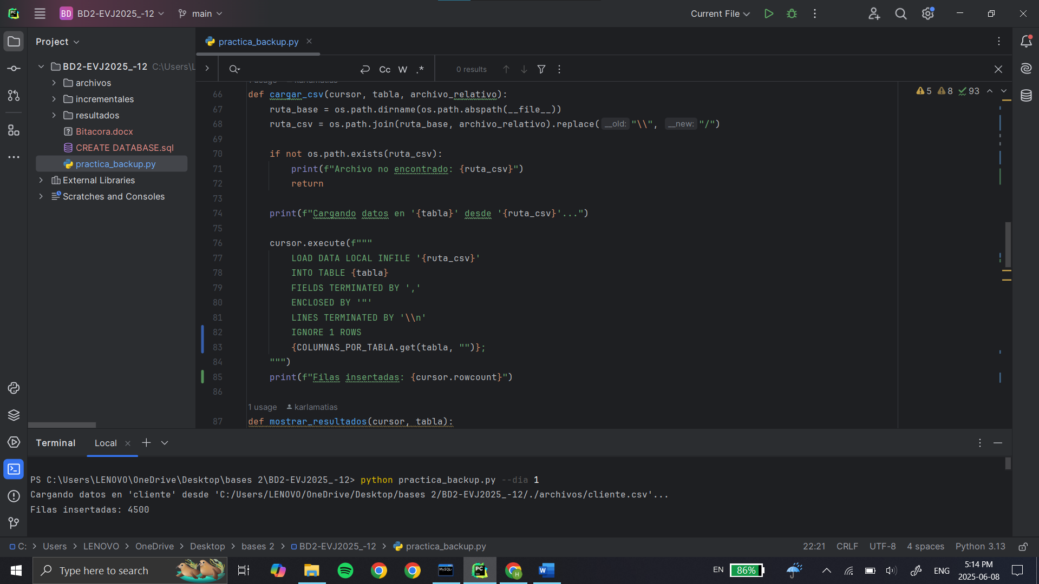

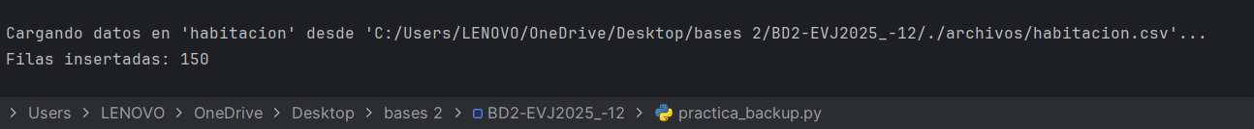

* SELECT * FROM cada tabla
  + 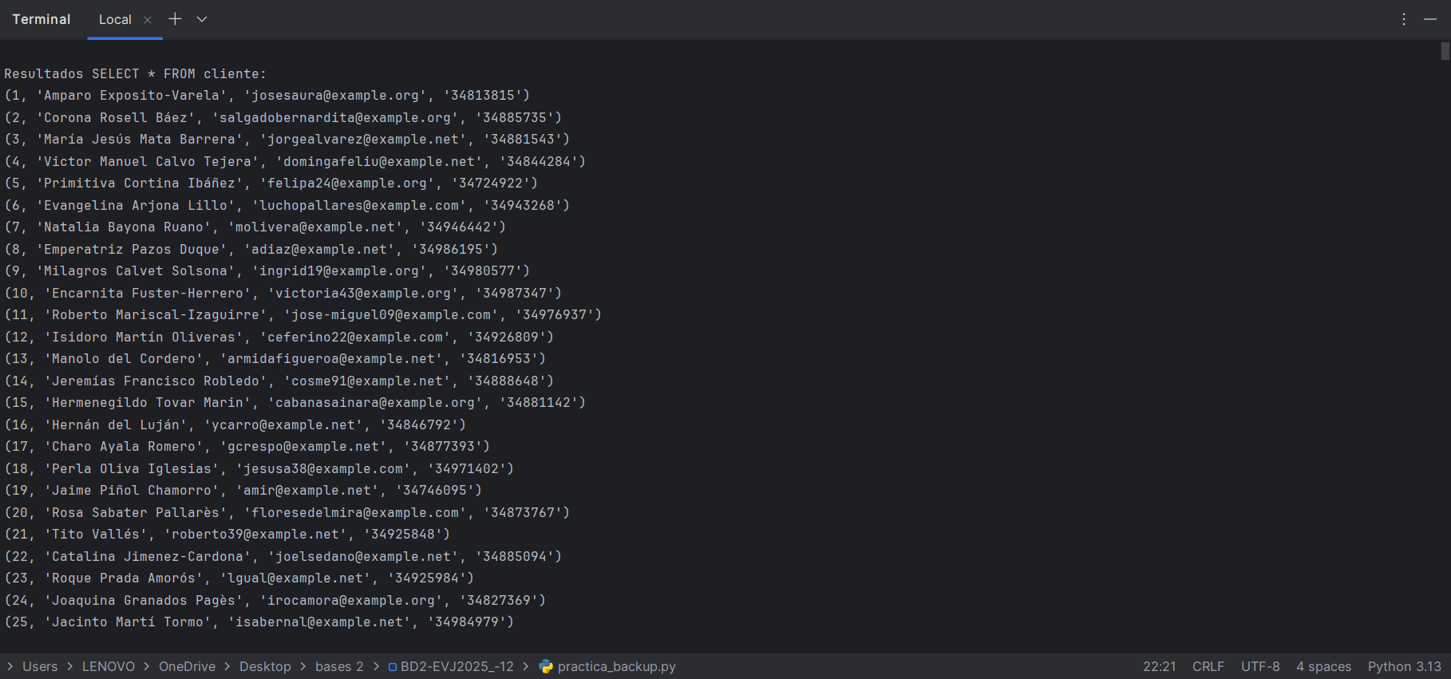Cliente
  + 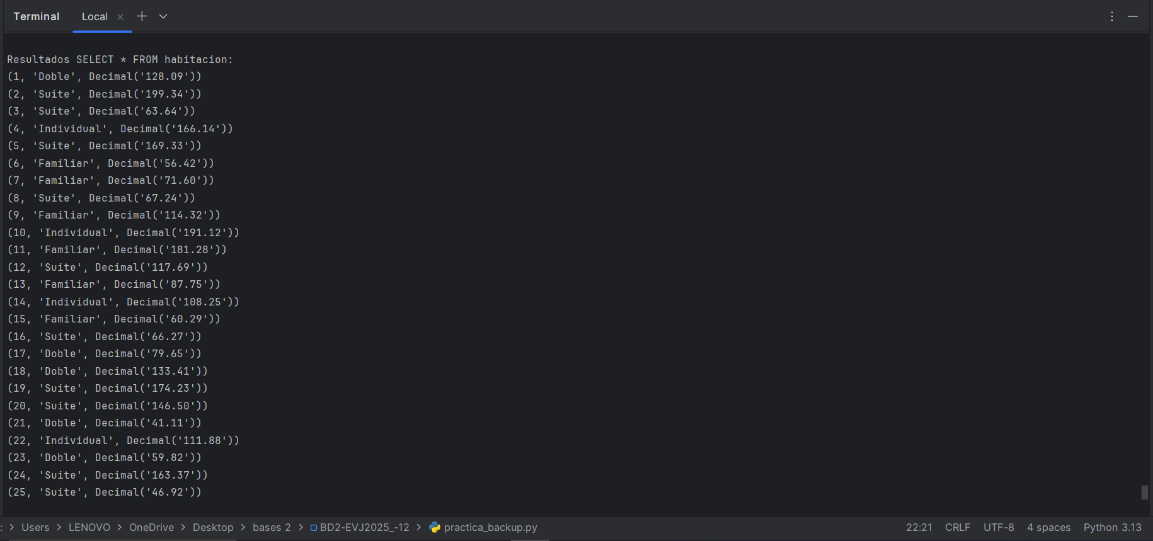Habitación
  + Log_habitacion, Pago y Reserva

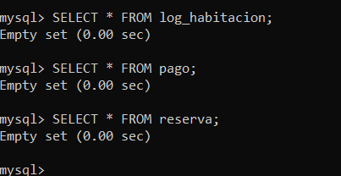

* 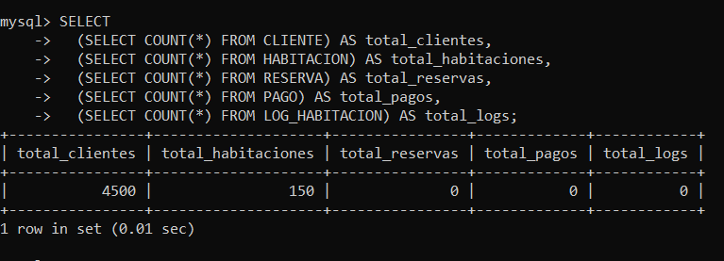SELECT COUNT(*) FROM cada tabla
* Creación de backup completo
* Captura de pantalla de computadora

  El contenido generado por IA puede ser incorrecto.Creación de backup incremental

## Actividad 2

* 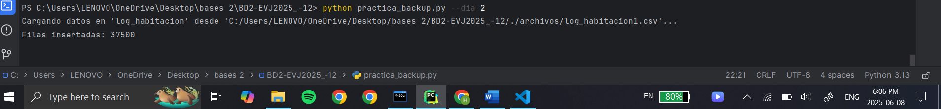Carga de datos
* SELECT * FROM cada tabla
  + 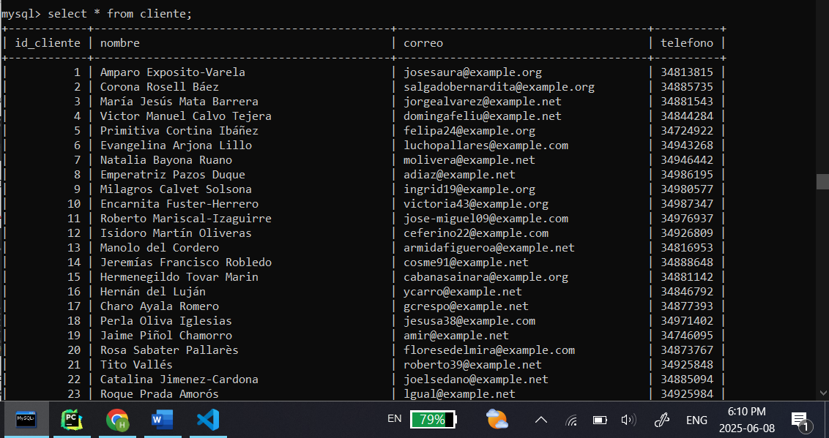Cliente

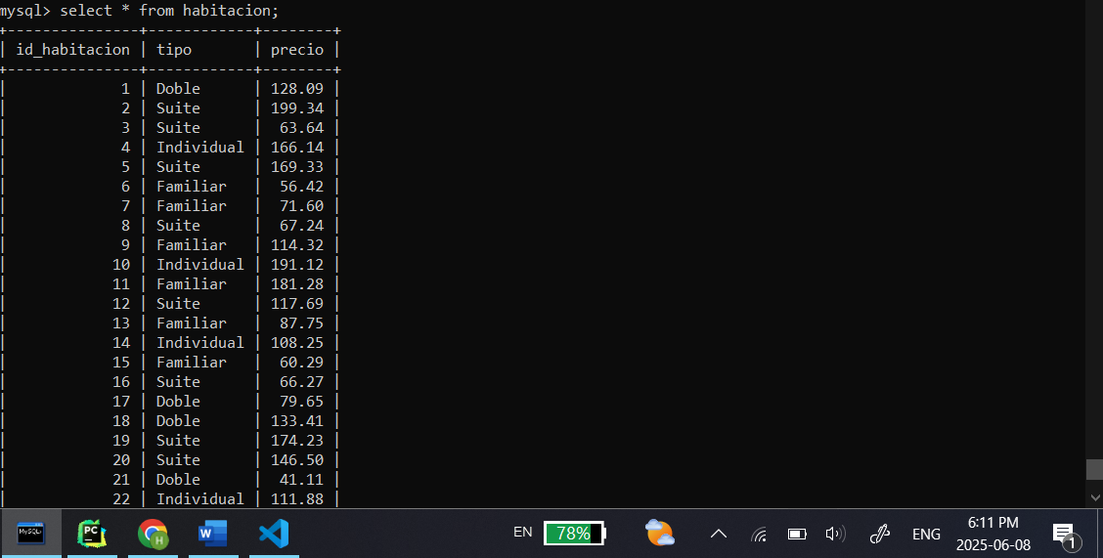

* + Habitacion
  + 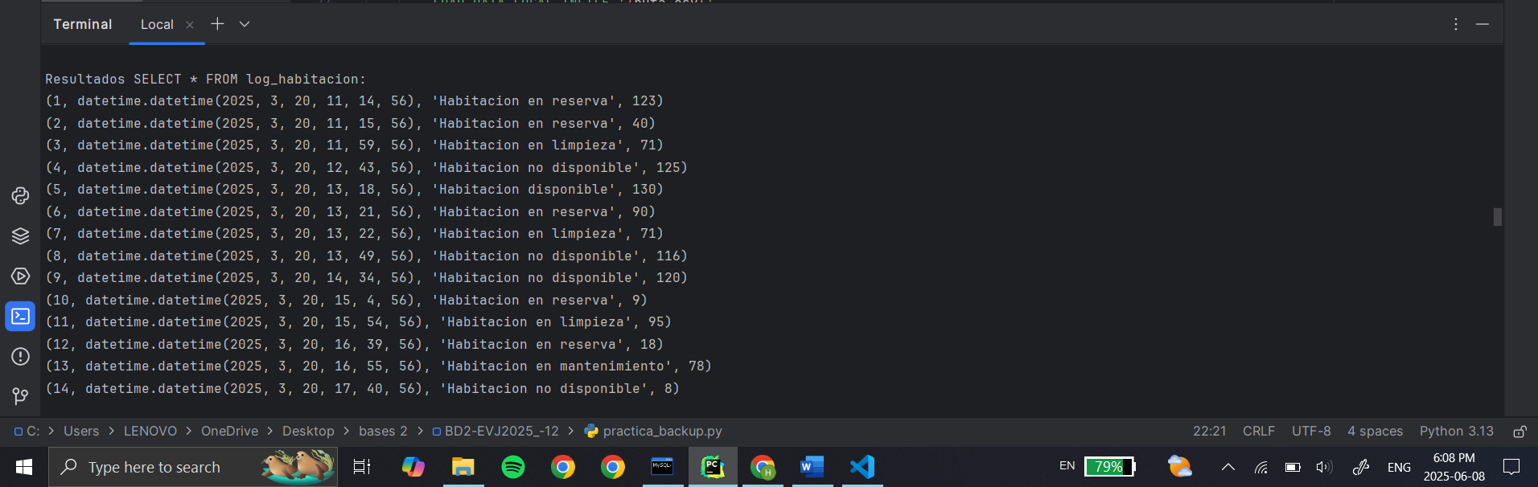Log_habitacion
  + Interfaz de usuario gráfica, Aplicación, Teams

    El contenido generado por IA puede ser incorrecto.Pago y Reserva
* Captura de pantalla de computadora

  El contenido generado por IA puede ser incorrecto.SELECT COUNT(*) FROM cada tabla
* Creación de backup completo
* Captura de pantalla de computadora

  El contenido generado por IA puede ser incorrecto.Creación de backup incremental